第一步：登录平台门户，登录系统(http://ehall.abc.edu.cn)

账号为工号，初始密码为身份证后六位（X大写）
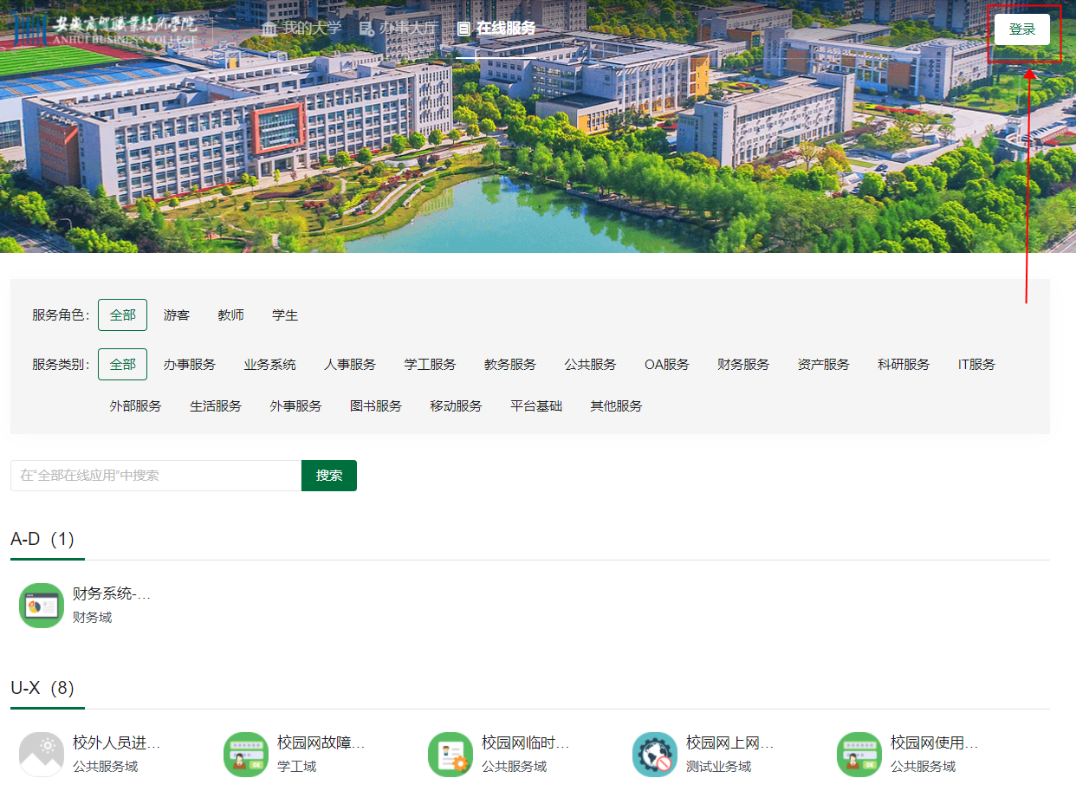
第二步：登录后，在搜索框搜索综合测评，点击【综合测评】
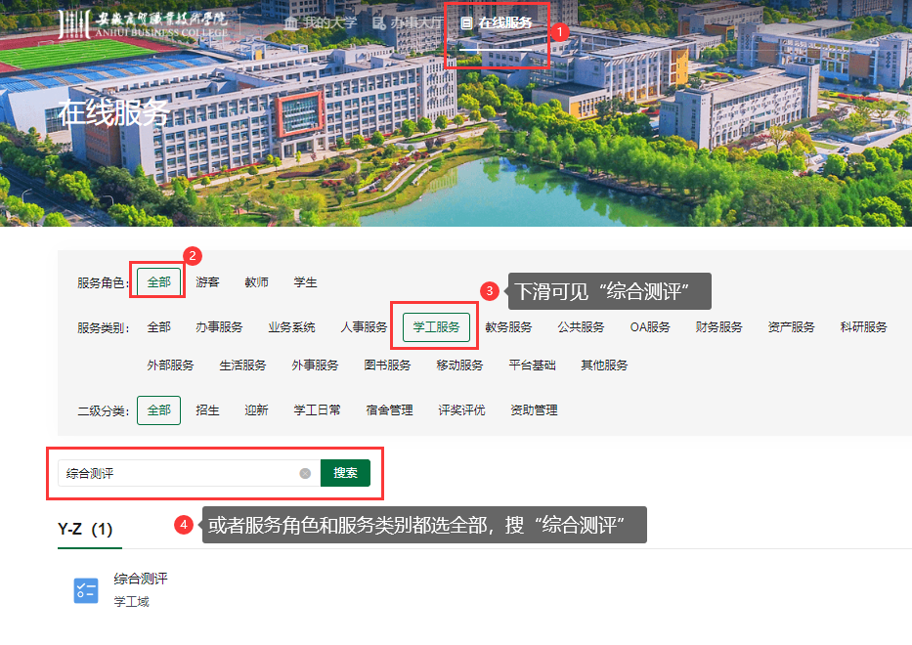

第三步：使用说明(电脑端)
- 测评小组管理
辅导员需要先维护测评小组人员，手动在相应的班级后面添加班级测评小组成员，每个班级可以添加多人，算分时取平均值，添加后测评小组成员可在学生自评页面对班级成员进行测评。
上栏【测评评分】--【测评小组管理】--【添加】
班级综合素质测评小组由辅导员、班长、团支书、学生干部代表、学生代表组成（综合考虑包括普通同学、班级干部、男女生比例及宿舍分布等多种因素，至少添加6名成员，名单要公示无异议），组长由辅导员担任。测评小组所有成员要给全班同学评分。
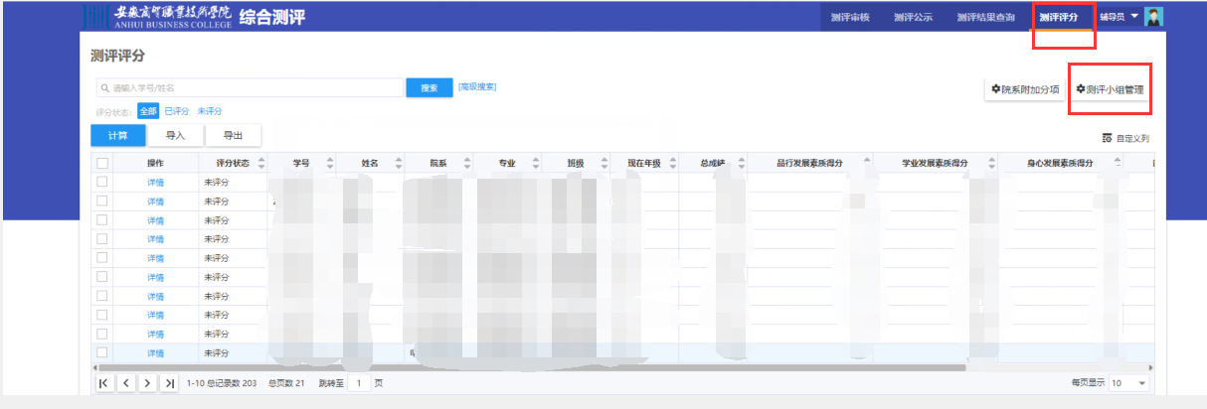
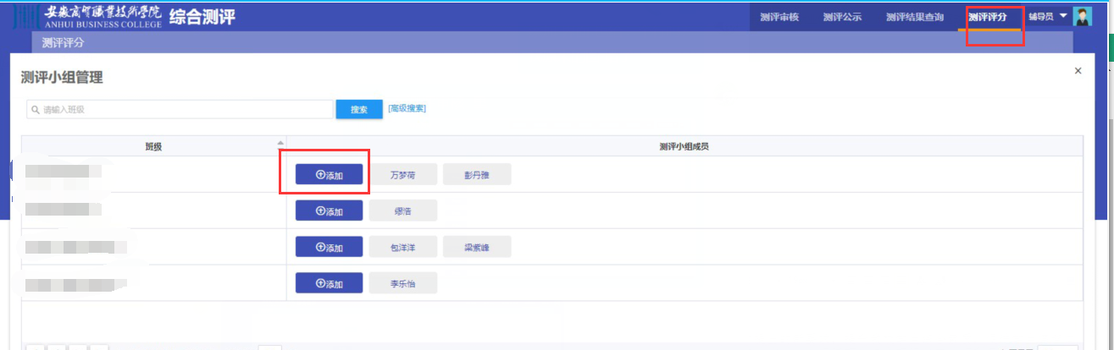
- 评分区间设置（2023年春新增功能）
辅导员通过【评分区间设置】可限定测评组打分区间，避免个位数评分和恶意评分。
辅导员须预设评分区间，测评小组成员才可以开始打分。
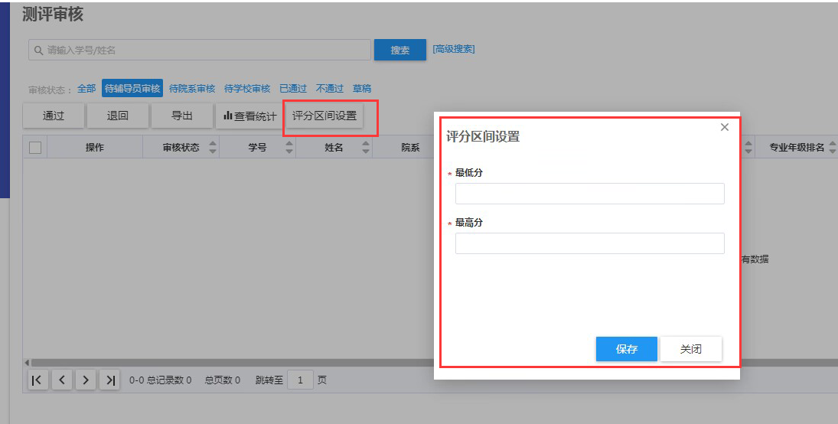

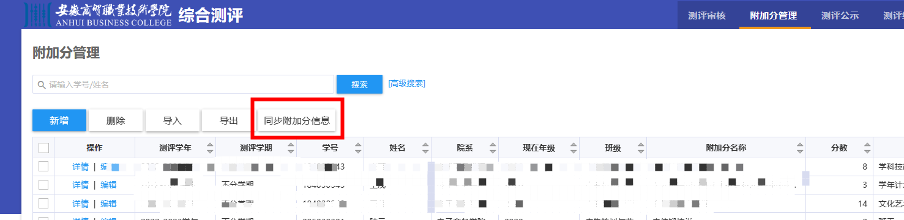
- 【查看】测评小组成员打分功能（2024年秋新增功能）
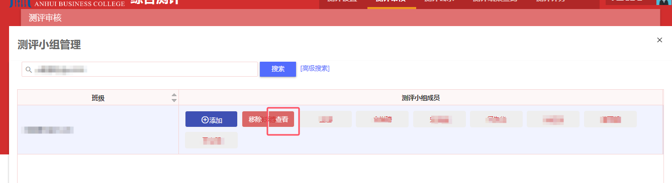
请一一查看，确保每位成员已完成对全班同学的综测打分，没有遗漏。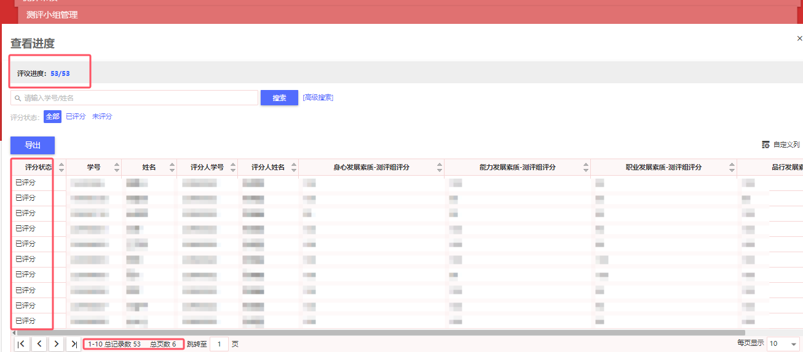
- 测评审核
点击【计算】，将各评分指标进行计算。若有【修改|删除】操作，请重新点【计算】。
可对自己管辖范围内的学生测评分数数据进行审核。
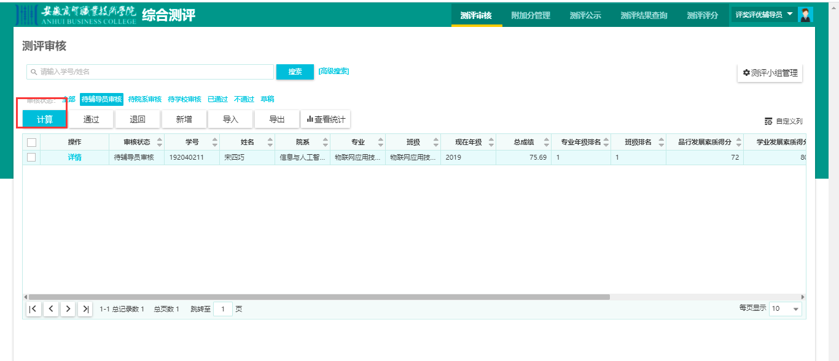
点击【详情】进入学生测评详情页面，审核学生自评成绩和附加分项情况。
2023年秋季学期起，辅导员可对【附加分】进行【修改|删除】处理。注意：
如果做了【修改|删除】处理，必须在详情页点【通过】才能保存修改、删除后的结果；
【退回】到学生，不保存修改、删除后的结果；
上滑“×”掉当前页，不保存修改、删除后的结果。
所以请谨慎使用【修改|删除】功能。
学生添加的各项奖励分均有上限，除能力发展素质奖励分上限20分外，其他四项奖励分上限为10分，请提醒学生不要重复、多次添加不合规奖励分，辅导员有权【删除】不合规附加分，同时对学生恶意多次提交不合格材料的行为可赋惩处分5-10分（具体操作步骤参见下面惩处分打分），请谨慎使用。
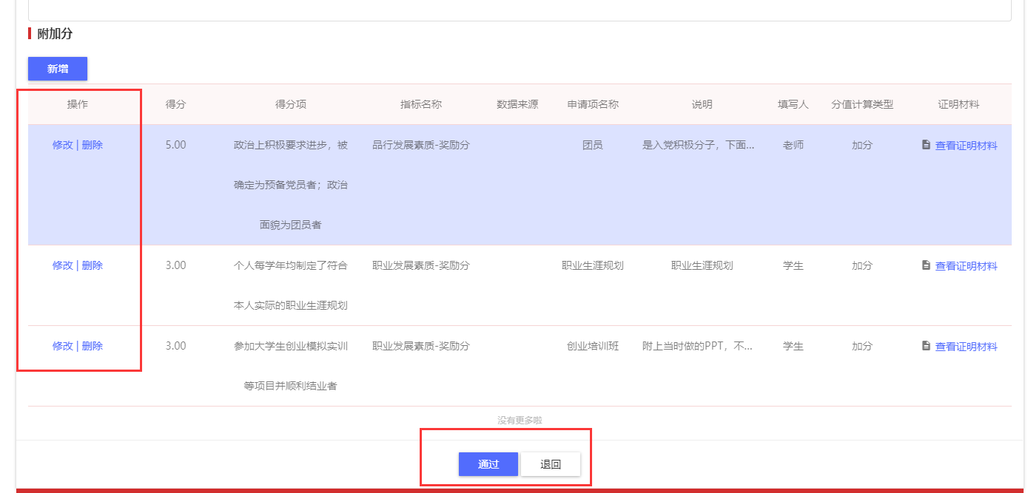
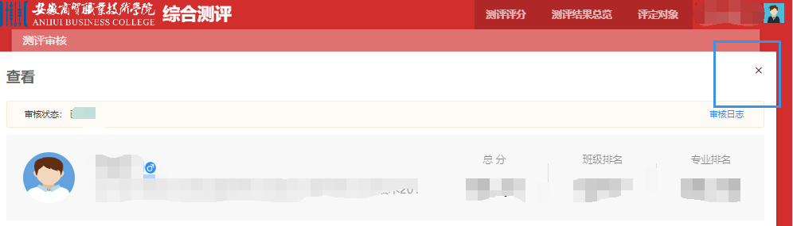
（5）附加分--惩处分打分
如学生存在旷课、违纪、挂科等惩处分情况，打开审核界面详情，拉到最下面附加分，在如下图所示位置添加学生扣分情况。能力发展素质项惩处分之一“在材料申报中有弄虚作假（如谎报事迹，做假材料、假证件、假文章等）、争名夺利、诬告损人者，经认定属实，扣5-10分，有学术不端等情节特别严重行为者可以给予纪律处分。”
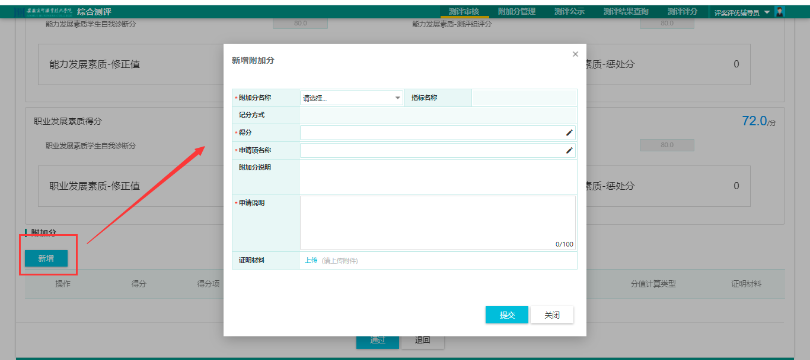
（6）测评公示
查看自己管辖范围内的学生测评排名公示情况。
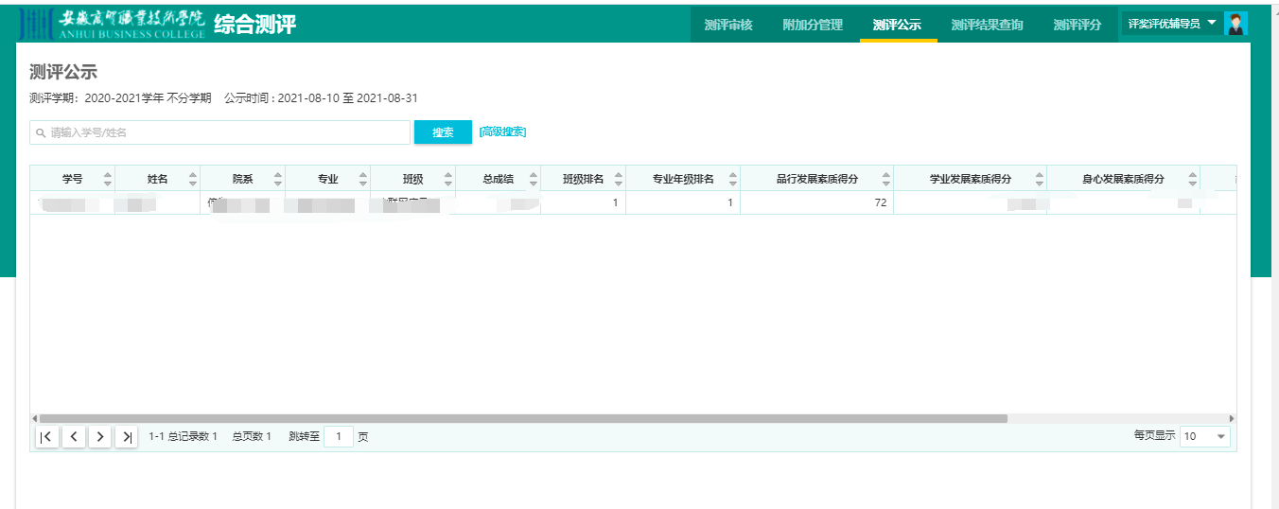
（7）测评结果查询
主要用于查看已经审核通过的测评成绩及排名相关信息，点击详情可查询总成绩详情信息。
